Distributören

Användarhandledning

Revision: 98 03 13 Claes Sjöfors
Version: V2.7-0

Inledning
Konfigurering
Bootnoder
Laddatafiler
Applikationer
Grafikfiler
Systemfiler
Databaser
Objekt
ApplDistribute
Beskrivning
Attribut
SystemDistribute
Beskrivning
Attribut
GraphDistribute
Beskrivning
Attribut
VolumeDistribute
Beskrivning
Attribut
DbDistribute
Beskrivning
Attribut
TraceDbConfig
Beskrivning
Attribut
DirectoryDbConfig
Beskrivning
Kommandon
show bootfiles
/node
/bootnode
/busnumber
show loadfiles
/node
/vms_version
/bootnode
/busnumber
show applications
/remote
show graph
/remote
show system
/remote
show db
copy loadfiles
/node
/bootnode
/vms_vers
/noconfirm
/overlay
/busnumber
copy applications
/noconfirm
/overlay
copy graph
/noconfirm
/overlay
copy system
/noconfirm
/overlay
copy db
/noconfirm
copy all
/noconfirm
/overlay
purge loadfiles
/keep
/bootnode
/noconfirm
delete loadfiles
/bootnode
/noconfirm
Distributionsfönstret

Inledning

Distributören är ett verktyg för att distribuera filer som genereras i utvecklingsmiljön till processnoder och bootnoder. Filer som distribueras är av typen laddatafiler, applikationsprogram, gms-modeller, systemfiler för ELN-noder. Det finns även funktioner för att rensa bort gamla versioner av laddatafiler.

Distributören finns med ett windows-gränssnitt, som startas från navigatören från menyn ‘Function-Distribute’, samt med ett kommando-gränssnitt som aktiveras av kommandon i pwr_cmd.

Konfigurering
Konfigureringen sker i projektvolymen. Konfiguratören för projektvolymen har en uppsättning distributions-objekt i paletten: ApplDistribute, GraphDistribute, SystemDistribute, DbDistribute och VolumeDistribute. Dessutom innehåller objektet NodeConfig ett attribute som används av distributören, BootNode, som anger den eller de noder som en nod ska kunna boota ifrån. I de flesta fall är detta noden själv, men ELN-noder kan boota över nätverket, och då krävs det att laddfilerna distribueras till bootservern.

Vid konfigureringen knyter man applikationer, gms-modeller och systemfiler till en nod, genom att lägga ett distributionsobjekt som barn till NodeConfig-objektet för noden. Angivna filer kommer sedan att kopieras till bootnoden för noden.

Bootnoder

Bootnoden eller bootnoderna för en nod anges i NodeConfig-objeket för noden.

Tre fall kan förekomma:
- Noden har en lokal disk för laddfiler. Ange noden själv i BootNode-attributet.
- Noden är en utvecklings-nod vars diskar redan innehåller laddfilerna. I det här fallet finns alla filer redan tillgängliga, och behöver inte distribueras till noden. Man anger detta genom att skriva ett streck ‘-‘ i BootNode-attributet.
- Noden är en ELN-nod som ska kunna boota över nätet. Här anger man namnet på bootservern i BootNode-attributet. Vill man ha alternativa bootnoder, kan man ange en lista på noder separerade med snedstreck ‘/’. Ska noden både kunna boota ifrån sin lokala disk och från en bootserver lägger man in noden själv i listan över bootnoder, tillsammans med övriga bootservers.

Laddatafiler
Till laddatafiler räknas bootfil, laddatafiler för volymer och exe-fil för plc-programmet, samt rtt-filer för korsreferenser mm skapade med ‘create rttfiles’-kommandot.

För kopiering till bootnoder sköts distributionen utan konfigurering (förutom BootNode i NodeConfig-objektet).

Distribution av klassvolymer som ska vara kända av noder i andra projekt, måste konfigureras med VolumeDistribute-objeketet. En klassvolym som ska kunna tolkas av en operatörsstation måste distribueras både till projektet för operatörsstationen och till själva operatörsstationen. Detta görs genom två att VolumeDistribute-objekt läggs som barn till VolumeConfig-objektet i projektvolymen, ett som kopierar laddatafilen för volymen till utvecklingsnoden för operatörsstations-projektet, och ett som kopierar laddatafilen till operatörsstationen.

Laddatafiler distribueras och analyseras med kommandona ‘copy load’, ‘show boot’ och ‘show load’.

Applikationer
Med applikationer menas framför allt applikations-program vars exe-fil ska distribueras till bootnoden. Men även andra filer, som inte tillhör grupperna laddata-, graph- och systemfiler, omfattas av applikations-begreppet, t ex dmq$init.txt, pamsinit.txt, kommandofiler för inloggning och systemstart, filer för uppsättning av funktionstangenter (pwr_opwin.dat).
Applikationer konfigureras med ApplDistribute-objektet. Objektet läggs under ett NodeConfig-objekt, antingen direkt under eller med ett eller flera $NodeHier objekt emellan. Har man flera Distributionsobjekt är det lämpligt att samma ihop dem under ett $NodeHier-objekt. Har man extremt många kan man bygga upp en hel hierarki av dem.

AppDistribute-objektet innehåller attributen ‘Source’ och ‘Target’. I Source läggs namnet på den fil som ska distribueras. Om filen på bootnoden ska ligga på en annan filkatalog eller ha ett annat namn, anges detta i Target.

Filnamnet kan anges med wildcard, vilket innebär att alla filer som passar in på wildcard-beskrivningen kommer att distribueras.

Om bootnoden är en ELN-nod kommer alla applikationer att kopieras till filkatalogen <sys0.sysexe> på default-disken, om inte något annat är angivet i Target.

Om man har både Alpha och VAX som utvecklingsplattform, ska man undvika att använda det logiska namnet pwrp_exe i filnamnet, eftersom detta är plattformsberoende. Använd pwrp_root:[vax_vms.exe], pwrp_root:[axp_vms.exe] och pwrp_root:[vax_eln.exe] istället.

Applikationer distribueras och visas med kommandona ‘copy appl’ och ‘show appl’.

Grafikfiler
Grafikfiler, dvs gms-modeller, distribueras med GraphDistribute objekt. Funktionen är densamma som ApplDistribute-objektet.

Grafikfiler distribueras och visas med kommandona ‘copy graph’ och ‘show graph’.

Systemfiler
Systemfiler för ELN-noder distribueras med SystemDistribute objekt.
Man måste skilja på systemfiler för näverks-boot och för disk-boot. Redan när man konfigurerar ELN-systemet med EBUILD avgörs om systemfilen ska bootas från disk eller via nätverket.

Systemfiler för disk-boot ska kopieras med ‘contigous’ till bootdisken och namnges <sys0.sysexe>sysboot.exe. Genom att skiva ‘sysboot.exe’ i Target kommer systemfilen att kopieras till bootdisken. Den kommer inte att kopieras till eventuella andra bootnoder som finns angivna.

Systemfiler för näverks-boot kan namnges fritt. Dessa filer kopieras enbart till bootservers för nätverksboot och inte till den lokala bootdisken (det får inte stå ‘sysboot.exe’ i Target eftersom det då finns risk att de kopieras till eventuell lokal disk om denna finns med i boonod-listan).

Applikationer distribueras och visas med kommandona ‘copy system’ och ‘show system’.

Databaser
Databaser distribueras till noder där man vill kunna köra trace på plcprogram i databasen. Målnoden måste montera volymerna i databasen för att det ska vara möjligt att köra trace.
Om databasen inte tillhör målnodens projekt måste den konfigureras med ett TraceDbConfig objekt i målnodens projektvolym.

Konfigureringen sker genom att ett DbDistribute-objekt läggs som barn till DbConfig-objektet för den databas som ska kopieras, eventuellt med ett eller flera $PlantHier-objekt som mellanled.

För att distribuera projektvolymen och dess databas skapas ett DirectoryDbConfig-objekt i projektvolymen. Under detta läggs DbDistribute-objekt för projektvolymens databas.

Databaser distribueras med kommandot ‘copy db’.

Objekt
Konfigurering av distributören sker med ett antal objekt. Objekten skapas i projektvolymen och finns tillgängliga i projektvolymens palette.

Exempel på konfigurering

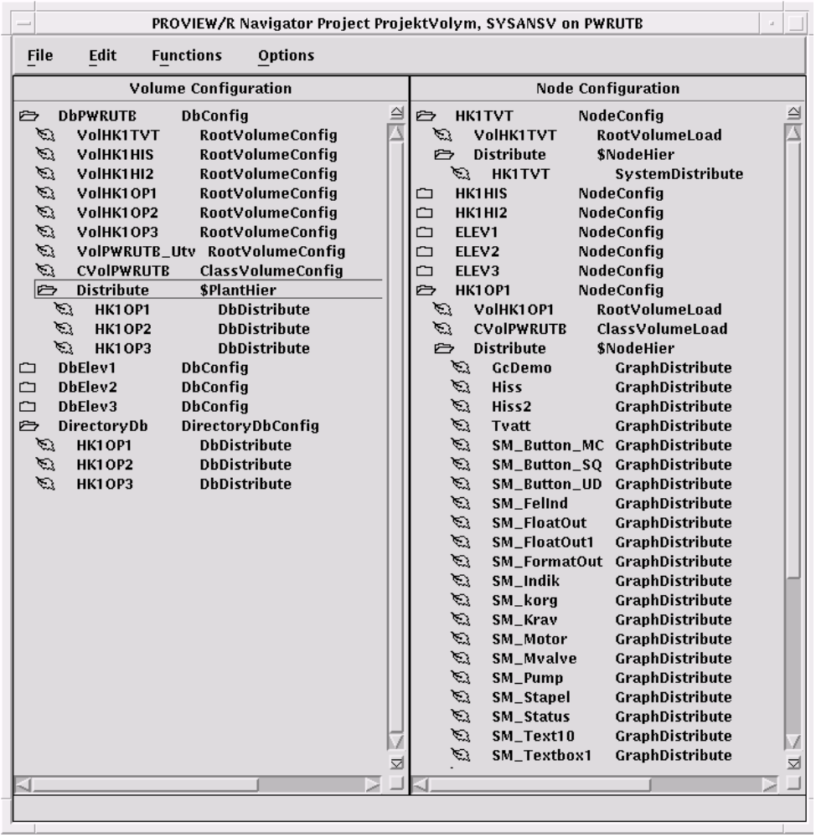

ApplDistribute

Beskrivning
Anger att en applikation ska kopieras till en bootnod. Target kan anges om man vill ha ett annat filnamn eller lägga filen på ett annan filkatalog på bootnoden. För ELN-noder är default filkatalog på bootnoden [sys0.sysexe].
Läggs i projektvolymen under NodeConfig-objektet för aktuell nod, eventuellt med ett eller flera $NodeHier-objekt som mellanled.

Attribut

Source
Namn på fil som ska distribueras.
Endast directory och filnamn anges, nodnamn ges av bootnoden för aktuell nod.
Wildcard är tillåtet.

Target
Ska filen kopieras till en annan filkatalog, eller byta namn, anges den nya filkatalogen och/eller namnet i Target.

SystemDistribute

Beskrivning
Anger att en systemfil för en ELN-nod ska kopieras till en bootnod. Target anges om man vill ha ett annat namn på bootnoden eller lägga filen på en annan filkatalog. Filer med Target ‘sysboot.exe’ kommer att kopieras till den lokala disken för ELN-noden, ej till andra boot-noder. Andra system-filer kommer att kopieras till övriga bootnoder, men ej till den lokala disken.
Läggs i projektvolymen under NodeConfig-objektet för aktuell nod, eventuellt med ett eller flera $NodeHier-objekt som mellanled.

Attribut

Source
Namn på systemfil som ska distribueras.

Target
Ska filen kopieras till en annan filkatalog, eller byta namn, anges den nya filkatalogen och/eller namnet i Target.
För systemfiler för boot från lokal disk ska Target vara ‘sysboot.exe’.

GraphDistribute

Beskrivning
Anger att en applikation ska kopieras till en bootnod. Target kan anges om man vill ha ett annat filnamn eller lägga filen på ett annan filkatalog på bootnoden. För ELN-noder är default filkatalog på bootnoden [sys0.sysexe].
Läggs i projektvolymen under NodeConfig-objektet för aktuell nod, eventuellt med ett eller flera $NodeHier-objekt som mellanled.

Attribut

Source
Namn på fil som ska distribueras.
Endast directory och filnamn anges, nodnamn ges av bootnoden för aktuell nod.
Wildcard är tillåtet.

Target
Ska filen kopieras till en annan filkatalog, eller byta namn, anges den nya filkatalogen och/eller namnet i Target.

VolumeDistribute

Beskrivning
Anger att en klassvolym ska distribueras till andra projekt, som cachemonterar en volym i vilken det finns instanser av klasser i klassvolymen.
Läggs i projektvolymen under ClassVolumeConfig-objektet för aktuell klassvolym.

Attribut

TargetNode
Målnod.

TargetProject
Målprojekt.

TargetOpSys
Målnodens operativsystem, 1 för VAXELN, 2 för OpenVMS på VAX, 4 för OpenVMS på Alpha.

DbDistribute

Beskrivning
Anger att en databas ska kopieras till en nod som man ska kunna köra trace på.
Målnoden måste montera volymerna i databasen för det ska vara möjligt att starta trace.
Läggs i projektvolymen under DbConfig-objektet för aktuell databas, eventuellt med ett eller flera $PlantHier-objekt som mellanled.

För att kopiera projektvolymens databas skapas ett DirectoryDbConfig-objekt i projektvolymen. Under detta läggs DbDistribute-objekt för projektvolymens databas.

Databaser kan distribueras till andra projekt, men måste då konfigureras i dessa projekts projektvolymer med TraceDbConfig objekt.

Attribut

TargetNode
Målnod.

TargetProject
Målprojekt.

TraceDbConfig

Beskrivning
Konfigurerar databaser som inte tillhör projektet, men som man ska kunna köra trace på i målnoden.

För att trace ska vara möjligt att köra krävs dessutom följande:
- att de volymer som finns i databaserna är monterade på målnoden.
- att projekten för respektive databas distribuerar sin databas till målnoden med DbDistribute-objekt.

Attribut

Description
Beskrivning.

Id
Identitet för databasen. Ska överensstämma med identiteten i ägarprojektet.

DirectoryDbConfig

Beskrivning
Används för att konfigurera distribution av projektvolymens databas. Under detta kan DbDistribute objekt skapas.

Kommandon
Följande kommandon hanterar funktioner i distributören, och ges från pwr_cmd.

show bootfiles
Visar bootfiler som finns på filkatalogen pwrp_load (på ELN-noder på filkatalogen <sys0.sysexe>.
Utan kvalifierare visas högsta versionen av bootfiler för konfigurerade noder.
Med kvalifieraren /node visas alla versioner av bootfilen för en nod.
Med kvalifieraren /bootnode kan man se bootfilerna på andra noder.

pwr> show bootfiles

Node Bus Date File
------ ---- -------------- ----------------------------
PTXLAB 517 98-03-19 08:41 LD_BOOT_PTXLAB_0000.DAT;24
XERXES 517 98-03-18 09:14 LD_BOOT_XERXES_0517.DAT;8
MEIR 517 98-03-18 09:12 LD_BOOT_MEIR_0517.DAT;8

/node
Visar alla versioner av bootfiler för en nod.

pwr> show boot/node=ptxlab

Node Bus Date File
------ ---- -------------- ----------------------------
PTXLAB 517 98-03-19 08:41 LD_BOOT_PTXLAB_0000.DAT;24
98-03-18 09:14 LD_BOOT_PTXLAB_0000.DAT;23

/bootnode
Visar bootfiler på en bootnod.
Utan kvalifieraren /node visas högsta versionen av bootfiler för alla noder som har aktuell bootnod konfigurerad som bootnod. Med kvalifieraren /node visas alla versioner av bootfilen för en viss nod.

pwr> show boot/bootnode=ptxlab
-- Opening link to PTXLAB...

Node Bus Date File
------ ---- -------------- ----------------------------
PTXLAB 517 98-03-19 08:41 LD_BOOT_PTXLAB_0000.DAT;24

pwr> show boot/bootnode=ptxlab/node=ptxlab
-- Opening link to PTXLAB...

Node Bus Date File
------ ---- -------------- ----------------------------
PTXLAB 517 98-03-19 08:41 LD_BOOT_PTXLAB_0000.DAT;24
98-03-10 10:10 LD_BOOT_PTXLAB_0000.DAT;18

/busnumber
Visar noder som tillhör en viss dmq- eller qcom-bus.

show loadfiles
Visar den uppsättning laddfiler som tillhör bootfilerna för noderna i projektet.
Följande filer visas
- bootfilen för respektive nod
- exe-filen för plc-programmet (om detta finns)
- laddatafiler för samtliga volymer som finns refererade i bootfilen och laddatafilerna.
- rtt-filer för korsreferser mm (om dessa finns genererade)

Dessutom görs en kontroll av att filerna existerar, och att versionerna i de olika filerna överensstämmer.
Kontrollen av versioner sker enbart i det urval av filer som har begärts, dvs väljer man att lista enbart en nod, kontrolleras inte att versionerna i andra noder överensstämmer med versionerna för denna nod.
Eventuella fel eller varningar skrivs ut i fältet ‘File/Comment’.

Exempel på fel:
- ** No such file en fil som refereras finns en på filkatalogen.
- ** Version mismatch en laddatafil för en volym refereras med olika version i olika filer.
- -- Higher version exist det finns en högre version av filen på filkatalogen.

Utan några kvalifierare visas laddfilerna för högsta versionen av bootfilerna till samtliga konfigurerade noder i projektet.
Med kvalifieraren /node visar man laddfilerna för en nod. Man kan då även titta på andra bootfiler än den högsta versionen mha /vms_vers.
Med /bootnode tittar man på laddfiler på en bootnod, och med /busnumber kan man välja laddfiler som tillhör en viss dmq- eller qcom-bus.

pwr> show load

Node/Vol/Plc Bus Vers Date File/Comment
------------ ------- ----- -------------- -------------------------------
PTXLAB 517 98-03-19 08:41 LD_BOOT_PTXLAB_0000.DAT;24
plc 38 98-03-19 08:39
VolSsabTest 25 98-03-13 11:05
pwrs 2 98-03-10 10:09
pwrb 2 98-03-10 10:09
mps 2 98-03-10 10:09
NMps 2 98-03-10 10:09
TLog 2 98-03-10 10:09
SSAB 2 98-03-10 10:09
SA 2 98-03-10 10:09
Rtt VolSsabTest 98-03-10 10:34
XERXES 517 98-03-18 09:14 LD_BOOT_XERXES_0517.DAT;8
plc 34 98-03-18 09:14
VolAXVMS1 5 98-03-10 10:10
pwrs 2 98-03-10 10:09
pwrb 2 98-03-10 10:09
mps 2 98-03-10 10:09
NMps 2 98-03-10 10:09
TLog 2 98-03-10 10:09
SSAB 2 98-03-10 10:09
SA 2 98-03-10 10:09
MEIR 517 98-03-18 09:12 LD_BOOT_MEIR_0517.DAT;8
VolVXVMS2 5 98-03-18 08:32
pwrs 2 98-03-10 10:09
pwrb 2 98-03-10 10:09
mps 2 98-03-10 10:09
NMps 2 98-03-10 10:09
TLog 2 98-03-10 10:09
SSAB 2 98-03-10 10:09
SA 2 98-03-10 10:09

/node
Visar laddfiler för en nod.

/vms_version
Visar laddfiler som hör till en bestämd version av bootfilen för en nod.
Måste kombineras med /node och kan ej kombineras med /bootnode.

pwr> sho load/node=ptxlab/vms_vers=23

Node/Vol/Plc Bus Vers Date File/Comment
------------ ------- ----- -------------- ------------------------------------
PTXLAB 517 98-03-18 09:14 LD_BOOT_PTXLAB_0000.DAT;23
plc 37 98-03-18 09:12 -- Higher version exist
VolSsabTest 25 98-03-13 11:05
pwrs 2 98-03-10 10:09
pwrb 2 98-03-10 10:09
mps 2 98-03-10 10:09
NMps 2 98-03-10 10:09
TLog 2 98-03-10 10:09
SSAB 2 98-03-10 10:09
SA 2 98-03-10 10:09
Rtt VolSsabTest 98-03-10 10:34

/bootnode
Visar laddfiler på en bootnod

pwr> sho load/bootnode=ptxlab
-- Opening link to PTXLAB...

Node/Vol/Plc Bus Vers Date File/Comment
------------ ------- ----- -------------- ------------------------------------
PTXLAB 517 98-03-19 08:41 LD_BOOT_PTXLAB_0000.DAT;24
plc 38 98-03-19 08:39
VolSsabTest 25 98-03-13 11:05
pwrs 2 98-03-10 10:09
pwrb 2 98-03-10 10:09
mps 2 98-03-10 10:09
NMps 2 98-03-10 10:09
TLog 2 98-03-10 10:09
SSAB 2 98-03-10 10:09
SA 2 98-03-10 10:09
Rtt VolSsabTest 98-03-10 10:34

/busnumber
Visar laddfiler för noder som tillhör en viss dmq- eller qcom-nod.

show applications
Visar applikationer som konfigurerats med ApplDistribute-objekt.
pwr> sho appl

Application Local Date Node
------------------------------ -------------- ------
<VAX_ELN.EXE>RS_RTT_PTXLAB.EXE 98-03-09 15:06 PTXLAB
<EPAMSV13.USER_507>PAMSINIT.TX 97-04-03 17:14 PTXLAB

/remote
Visar och kontrollerar datum för filerna på bootnoderna.
Om det finns senare versioner av filen i utvecklingsmiljön markeras detta med en pil.

pwr> sho appl/remote
-- Opening link to PTXLAB...
-- Opening link to PTXOP9...

Application Local Date Node Boot RemoteDate
------------------------------ -------------- ------ ------ --------------
<VAX_ELN.EXE>RS_RTT_PTXLAB.EXE 98-03-09 15:06 PTXLAB PTXLAB 98-03-09 15:06
PTXOP9 98-03-09 15:06 <EPAMSV13.USER_507>PAMSINIT.TX 97-04-03 17:14 PTXLAB PTXLAB 97-04-03 17:14
PTXOP9 97-04-03 17:14

show graph
Visar grafikfiler som finns konfigurerade med GraphDistribute-objekt.
Funktionen är densamma som ‘show appl’

pwr> sho graph

Graph Local Date Node
------------------------------ -------------- ------
<AXP_VMS.EXE>LAB_PROC.M1;1 98-03-09 15:51 PTXOP9
<AXP_VMS.EXE>LAB_PUMP.M2;25 98-03-09 15:55 PTXOP9

/remote
Visar och kontrollerar datum för filerna på bootnoderna.
Om det finns senare versioner av filen i utvecklingsmiljön markeras detta med en pil.

pwr> show graph/remote
-- Opening link to PTXOP9...

Graph Local Date Node Boot RemoteDate
------------------------------ -------------- ------ ------ --------------
<AXP_VMS.EXE>LAB_PROC.M1;1 98-03-09 15:51 PTXOP9 PTXOP9 98-03-09 15:51
<AXP_VMS.EXE>LAB_PUMP.M2;25 98-03-09 15:55 PTXOP9 PTXOP9 98-03-09 15:55

show system
Visar systemfiler konfigurerade med SystemDistribute-objekt.

pwr> show system

System Local Date Node
------------------------------ -------------- ------
VXELN1_DUA0.SYS;1 97-07-11 13:24 PTXLAB
VXELN1.SYS;30 97-08-06 11:46 PTXLAB

/remote
Visar och kontrollerar datum för filerna på bootnoderna.
Om det finns senare versioner av filen i utvecklingsmiljön markeras detta med en pil.

pwr> show system/remote
-- Opening link to PTXLAB...
-- Opening link to PTXOP9...

System Local Date Node Boot RemoteDate
------------------------- -------------- ------ ------ --------------
VXELN1_DUA0.SYS;1 97-07-11 13:24 PTXLAB PTXLAB 97-07-11 13:24
VXELN1.SYS;30 97-08-06 11:46 PTXLAB PTXOP9 97-07-11 13:24 <--

show db
Visar tidpunkt för senaste kopiering av databaser.

pwr> show db

Id Node Remote date
------------ ---------- --------------
DBPWRUTB HK1OP1 98-03-02 11:01
DBPWRUTB HK1OP2 -
DBPWRUTB HK1OP3 98-02-27 16:32
DirectoryDb HK1OP1 98-02-27 15:16
DirectoryDb HK1OP2 -
DirectoryDb HK1OP3 98-02-27 16:36

copy loadfiles
Kopierar laddfiler till bootnoder.
Endast filer som inte redan finns på bootnoden kopieras. Med kvalifierar /overlay kan man välja att kopiera filer även om de redan finns på bootnoden.
Med kvalifieraren /node kan man kopiera laddfiler som tillhör en viss nod, och med /bootnodes kan man kopiera laddfiler för noder som har en viss nod som bootnod.

pwr> copy load
-- Opening link to PTXLAB...
-- Opening link to PTXOP9...

LD_BOOT_PTXLAB_0000.DAT;24 98-03-19 08:41 -> PTXLAB
LD_BOOT_PTXLAB_0000.DAT;24 98-03-19 08:41 -> PTXOP9
PLC_PTXLAB_0000_00038.EXE;1 98-03-19 08:39 -> PTXLAB
PLC_PTXLAB_0000_00038.EXE;1 98-03-19 08:39 -> PTXOP9
LD_VOL_000_001_099_001_00025.DAT;1 98-03-13 11:05 -> PTXLAB
LD_VOL_000_001_099_001_00025.DAT;1 98-03-13 11:05 -> PTXOP9

Copy LD_BOOT_PTXLAB_0000.DAT;24 -> PTXLAB ? (Y/N/Q/A)[Y] >A
…

/node
Kopiera laddfiler som tillhör en viss nod till bootnoderna för denna nod.

/bootnode
Kopiera laddfiler för noder som har aktuell nod som bootnode till denna bootnod.

/vms_vers
Kopiera laddfiler som tillhör en viss version av bootnoden.
Kan endast kombineras med kvalifieraren /node.

/noconfirm
Kopieringen sker utan föregående fråga.

/overlay
Kopiering sker oavsett om filerna redan finns på bootnoden.

/busnumber
Laddfiler för noder som tillhör en viss dmq- eller qcom-bus väljs ut.

copy applications
Kopiering av applikationer konfigurerade med ett ApplDistribute-objekt.

pwr> copy appl
-- Opening link to PTXLAB...
-- Opening link to PTXOP9...

<VAX_ELN.EXE>RS_RTT_PTXLAB.EXE_ELN;1 -> PTXLAB::RS_RTT_PTXLAB.EXE_ELN;1
<VAX_ELN.EXE>RS_RTT_PTXLAB.EXE_ELN;1 -> PTXOP9::<VAX_ELN.EXE>RS_RTT_PTXLAB.EXE_ELN;3
<EPAMSV13.USER_507>PAMSINIT.TXT;56 -> PTXLAB::PAMSINIT.TXT;56
<EPAMSV13.USER_507>PAMSINIT.TXT;56 -> PTXOP9::<EPAMSV13.USER_507>PAMSINIT.TXT;56

Copy <VAX_ELN.EXE>RS_RTT_PTXLAB.EXE_ELN;1 -> PTXLAB::RS_RTT_PTXLAB.EXE_ELN;1 ? (Y/N/Q/A)[Y] >y
…

/noconfirm
Kopieringen sker utan föregående fråga.

/overlay
Kopiering sker oavsett om filerna redan finns på bootnoden.

copy graph
Kopiering av grafikfiler konfigurerade med GraphDistribute-objekt till bootnoder.

pwr> copy graph
-- Opening link to PTXLAB...
-- Opening link to PTXOP9...

<AXP_VMS.EXE>LAB_PROC.M1;1 -> PTXOP9::LAB_PROC.M1;1
<AXP_VMS.EXE>LAB_PUMP.M1;1 -> PTXOP9::LAB_PUMP.M1;3

Copy <AXP_VMS.EXE>LAB_PROC.M1;1 -> PTXLAB::LAB_PROC.M1;1 ? (Y/N/Q/A)[Y] >y
…

/noconfirm
Kopieringen sker utan föregående fråga.

/overlay
Kopiering sker oavsett om filerna redan finns på bootnoden.

copy system
Kopiering av systemfiler konfigurerade med SystemDistribute-objekt till bootnoder.

pwr> copy sys
-- Opening link to PTXLAB...
-- Opening link to PTXOP9...

VXELN1.SYS;30 -> PTXOP9::VXELN1.SYS;2

Copy VXELN1.SYS;30 -> PTXOP9::VXELN1.SYS;2 ? (Y/N/Q/A)[Y] >

/noconfirm
Kopieringen sker utan föregående fråga.

/overlay
Kopiering sker oavsett om filerna redan finns på bootnoden.

copy db
Kopierar databaser konfigurerade med DbDistribute-objekt.
I listan anges Id för databasen och till vilken nod den ska kopieras.

pwr> copy db
Id Node Remote date
---------- ---------- --------------
DBPWRUTB HK1OP1 98-03-02 11:01
DBPWRUTB HK1OP2 98-03-02 11:05
DBPWRUTB HK1OP3 98-02-27 16:32
DirectoryDb HK1OP1 98-02-27 15:16
DirectoryDb HK1OP2 98-02-27 15:30
DirectoryDb HK1OP3 98-02-27 16:36

Copy Db DBPWRUTB -> HK1OP1 ? (Y/N/Q/A)[Y] >

/noconfirm
Kopieringen sker utan föregående fråga.

copy all
Kopierar laddfiler, applikationer, grafikfiler och systemfiler till bootnoder. Utför kommandona ‘copy load’, ‘copy appl’, ‘copy graph’ och ‘copy system’.

/noconfirm
Kopiering sker utan föregående fråga.

/overlay
Kopiering sker oavsett om filerna redan finns på bootnoden.

purge loadfiles
Rensar bort gamla laddatafiler.
Eftersom versionsnummer ligger i namnet på laddatafilerna fungerar inte VMS ordinare purge på dessa filer.
Purge load tar bort alla filer som inte refereras i utvalda bootfiler.
Med kvalifieraren /keep talar man om hur många versioner av bootfiler man vill spara.

pwr> purge load

These bootfiles will be kept:

Node Bus Date File/Comment
------------ ------- -------------- ------------------------------------
PTXLAB 517 98-03-19 08:41 LD_BOOT_PTXLAB_0000.DAT;24
XERXES 517 98-03-18 09:14 LD_BOOT_XERXES_0517.DAT;8
MEIR 517 98-03-18 09:12 LD_BOOT_MEIR_0517.DAT;8

Delete LD_BOOT_PTXLAB_0000.DAT;23 ? (Y/N/Q/A)[N] >

/keep
Anger hur många versioner av bootfiler man vill spara. Samtliga filer som refereras i bootfilerna kommer att sparas.
Default 1.

/bootnode
Rensar laddfiler på angiven bootnod.

/noconfirm
Borttagning sker utan föregående fråga.

delete loadfiles
Tar bor samtliga laddatafiler.

pwr> delete load

/bootnode
Tar bort laddfiler på angiven bootnod.

/noconfirm
Borttagning sker utan föregående fråga.

Distributionsfönstret
Distributionsfönstret öppnas från navigatören genom att välja Functions-Distribute i menyn.
Under ‘Functions’ i menyn finns ett antal olika visnings och kopieringsfunktioner som motsvara kommandon beskrivna ovan.

Väljer en visningsfunktion listas resultatet i fönstret.

Väljer man en kopieringsfunktion listas de filer som behöver uppdateras i fönstret. Efter granskning av resulatet trycker man på ‘OK’-knappen för att utföra kopieringen. Vill man inte kopiera samtliga filer som finns listade, väljer man ut de kopieringskommandon man vill utföra, och trycker sedan på ‘OK’-knappen.

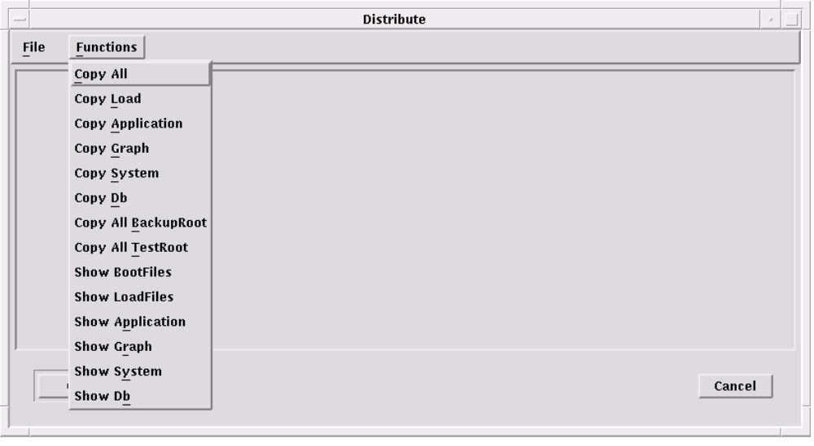

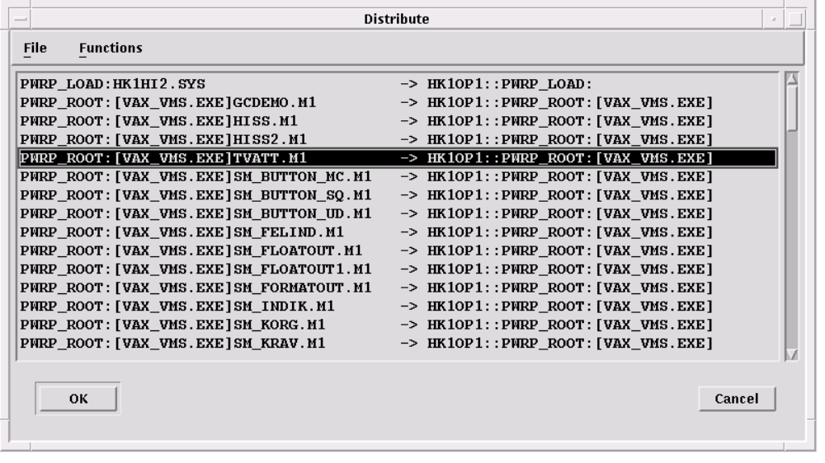

De olika funktionerna motsvaras av följande kommandon

Funktion | Motsvarande kommando
Copy All | copy all
Copy Loadfiles | copy loadfiles
Copy Applications | copy applications
Copy Graph | copy graph
Copy System | copy system
Copy Db | copy db
Show Bootfiles | show bootfiles
Show Loadfiles | show loadfiles
Show Applications | show applications /remote
Show Graph | show graph /remote
Show System | show system /remote
Show Db | show db

